西宁市湟中区红十字会信息

（第四期）
湟中区红十字会 2023年4月21日

守护生命 “救”在校园
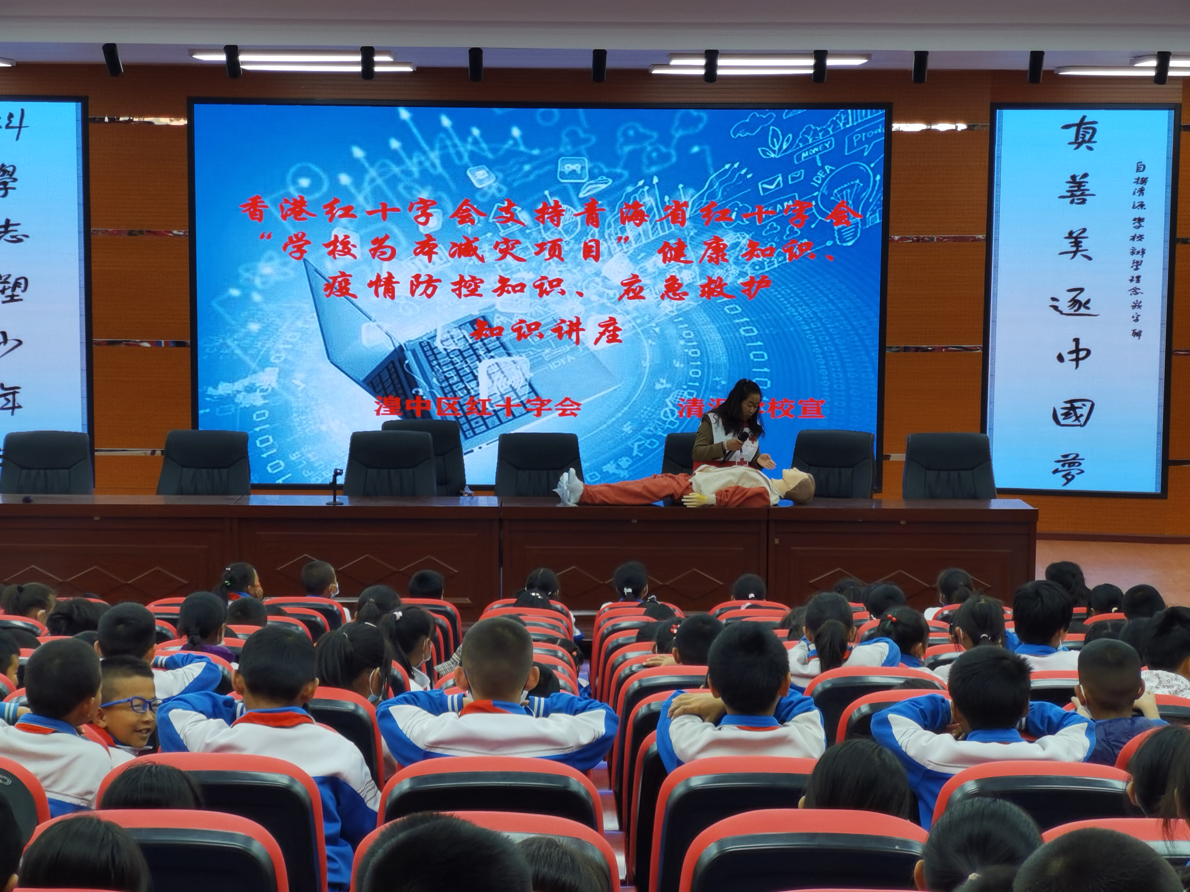
为弘扬“人道、博爱、奉献”的红十字精神，全面普及应急救护知识和技能，切实保护学生的健康，提升师生们应对突发事件的应急救援和自救互救能力，4月19日至21日，香港红十字会支持青海省红十字会“学校为本减灾项目”疫情防控、卫生健康、应急救护知识培训在清源等5所项目学校开展，4321名师生参与培训。
培训通过理论结合实操的方式，为学员们讲授了卫生健康知识、疫情防控知识、心肺复苏（CPR）操作流程、海姆立克急救法、创伤止血包扎以及常见意外伤害的预防等应急救护知识和技能，同学们也纷纷参与实操演练。
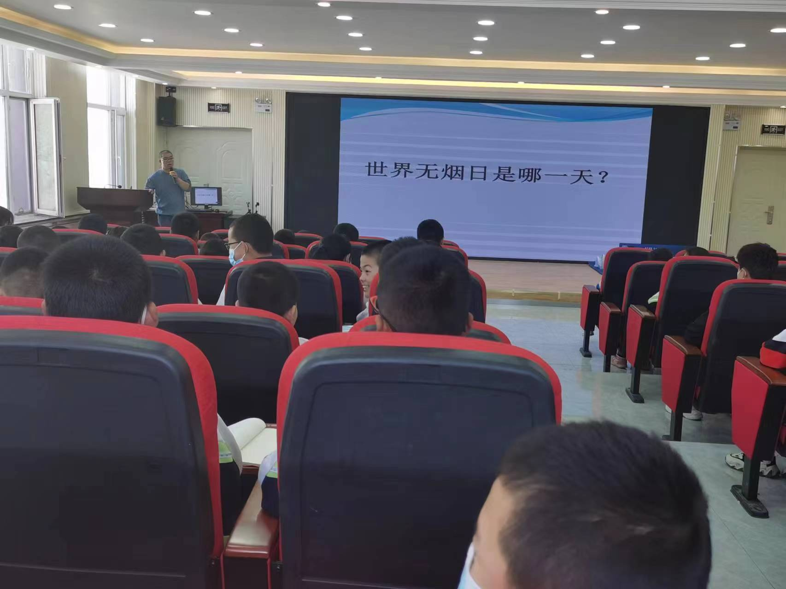
此次培训活动内容丰富，参加培训的师生纷纷表示受益匪浅。通过此次应急救护培训，不仅增强了师生的安全应急意识，同时也让大家对基本急救技能有了更加全面系统的了解，提高了紧急情况下的自救互救能力，帮助学生们树立了“认知生命、敬畏生命、珍爱生命”的健康人生观，进一步推动了“人人学急救，急救为人人”的理念，推进新时代红十字事业的进步和发展。

抄报：青海省红十字会、西宁市红十字会
抄送：区委办、政府办，王婧副区长，各副会长，卫健局办公室，存档

